Министерство образования и науки

федеральное государственное автономное образовательное учреждение

высшего образования

«Национальный исследовательский университет ИТМО»

Факультет инфокоммуникационных технологий

Отчет по дисциплине: **«Web-программирование»**

Практическая работа 1

# 

Выполнила:

Королева А.C.

Группа:

K3322

Проверила:

Марченко Е.В.

Санкт-Петербург, 2024

**Цель:** научиться основам работы с HTML и логического формирования контента, узнать основные приемы и техники создания HTML-cтраниц.

**Задачи:**

• Ознакомиться со структурой HTML-кода, атрибутами тегов и

особенностями работы с HTML;

• Научиться использовать заголовки, спецсимволы, ссылки, цитаты и

определения;

• Научиться работать с маркированными, нумерованными списками;

• Ознакомиться с гиперссылками и якорями;

• Научиться работать с таблицами, формами и полями.

**Ход работы**

**Часть 1. Основы работы с HTML**

**1. Структура HTML-кода**

### Упражнение 1. Создание первой HTML-страницы

Создали HTML документ ex1.txt.

Рисунок - Упражнение 1.1 код

После открытия документа в браузере, код, отображаемый в инструментах разработчика, выглядит следующим образом:

Рисунок - Упражнение 1.1

### Упражнение 2. Теги верхнего уровня и заголовка документа

Внесены изменения, касающиеся добавления комментариев в HTML коде. Комментарии заключаются между тегами <!-- --> и могут быть добавлены в любую часть кода.

Рисунок - Упражнение 1.2 код

При просмотре исходного кода страницы в браузере можно увидеть, что все добавленные комментарии присутствуют.

Рисунок - Упражнение 1.2

### Упражнение 3. Атрибуты HTML-тэгов

В код HTML-страницы перед закрывающим тегом </body> была добавлена строка с гиперссылкой на сайт Консорциума Всемирной паутины. После строки с гиперссылкой была добавлена строка для отображения изображения. Чтобы изображение располагалось на следующей строке за гиперссылкой, был добавлен тег перевода строки <br />. В открывающий тег абзаца <p> был добавлен атрибут title. При наведении курсора на текст абзаца в браузере отображается всплывающая подсказка с текстом, содержащим значение атрибута title.

Рисунок - Упражнение 1.3

### Упражнение 4. Устаревшие HTML-атрибуты

В файл ex2.html были добавлены устаревшие атрибуты визуального оформления:

Рисунок - Упражнение 1.4 код

Проверка изменений в браузере:

Рисунок - Упражнение 1.4

В файл ex3.html были добавлены современные стили с использованием CSS:

Рисунок - Упражнение 1.4 код 2

Был открыт файл ex3.html в браузере, и визуальный результат был аналогичен тому, что был получен в файле ex2.html

Рисунок - Упражнение 1.4 2

### Упражнение 5. Основные особенности работы с текстом в HTML

В файл ex1.html был добавлен произвольный абзац текста.

После сохранения и просмотра в браузере, текст отобразился корректно.

Рисунок - Упражнение 1.5

В код был добавлен перенос строк в абзаце с помощью клавиши "Enter".

При сохранении и просмотре в браузере, переносы строк не изменили отображение текста, так как HTML игнорирует переносы строк, добавленные клавишей «Enter».

В абзац были добавлены произвольные пробелы между словами.

После сохранения и просмотра в браузере, пробелы были заменены одним пробелом, поскольку HTML отображает только один пробел между словами.

Теги <p>...</p> были заменены на <pre>...</pre> для сохранения пробелов и переносов.

Рисунок - Упражнение 1.5 код

После сохранения изменений и просмотра в браузере, все пробелы и переносы строк были корректно отображены.

Рисунок - Упражнение 1.5 2

### Упражнение 6. Использование спецсимволов

В файл ex1.html перед закрывающим тегом </body> был добавлен текст, содержащий специальные HTML-сущности для отображения кавычек, торгового знака, евро, фунта стерлингов и символа плюс-минус. После сохранения изменений и открытия файла в браузере, информация отображалась корректно.

Рисунок - Упражнение 1.6

## 2. Основы логического форматирования контента

### Упражнение 1. Использование заголовков

Была создана новая HTML-страница с именем index.html. После сохранения страницы был выполнен просмотр в браузере.

Рисунок - Упражнение 2.1

### Упражнение 2. Возможности логического форматирования текста

В файл index.html был помещён текст из файла buttons.docx, были добавлены теги.

<b> - bold - жирное начертание;

<em> - emphasized – смысловое ударение;

<i> - italic – курсив;

<small> - smaller – шрифт, уменьшенный на единицу относительно текущего;

<strong> - important – акцентирование текста;

<sub> - subscripted – подстрочный текст;

<sup> - superscripted – надстрочный текст;

<ins> - inserted – выделение добавленного в новую версию документа текст;

<del> - deleted – удаленный (вычеркнутый) текст;

<mark> - marked/highlighted – выделенный текст.

При просмотре в браузере убедились, что текст корректно отформатирован с использованием различных HTML-тэгов для выделения и акцентирования.

Рисунок - Упражнение 2.2

### Упражнение 3. Ссылки, цитаты, определения

В файл index.html были добавлены теги (теги blockquote и address не должны быть вожены в тег p – примечание к заданию).

Рисунок - Упражнение 2.3 код

После сохранения изменений файл был открыт в браузере для просмотра результата.

Рисунок - Упражнение 2.3

### Упражнение 4. Элементы компьютерного кода

Создан новый HTML-документ с основной структурой и заголовком страницы, в который были добавлены теги.

Рисунок - Упражнение 2.4 код

После сохранения изменений файл был открыт в браузере для просмотра результата.

Рисунок - Упражнение 2.4

### Упражнение 5. Маркированные списки

Создан новый HTML-документ с основной структурой и заголовком страницы, в который был добавлен код, который создает маркированный список с четырьмя элементами.

Рисунок - Упражнение 2.5

Согласно устаревшему подходу, для изменения вида маркеров списка был использован атрибут type в теге <ul>:

Рисунок - Упражнение 2.5 код

После сохранения изменений и просмотра в браузере маркеры стали квадратными, как и требовалось.

Рисунок - Упражнение 2.5 2

Для использования современного подхода изменения стиля маркеров был добавлен встроенный стиль CSS. После этого маркеры списка стали круглыми.

Для демонстрации изменения стиля отдельных элементов списка было добавлено правило CSS для одного из пунктов.

Рисунок - Упражнение 2.5 код 2

После сохранения и просмотра в браузере стало видно, что третий элемент списка стал красного цвета, как и предполагалось.

Рисунок - Упражнение 2.5 3

### Упражнение 6. Нумерованные списки

На странице classification.html после маркированного списка был добавлен нумерованный список. Для изменения начального номера нумерованного списка был добавлен атрибут start к тэгу <ol>. Чтобы изменить тип нумерации на римские цифры, к тэгу <ol> был добавлен атрибут type="i".

Рисунок - Упражнение 2.6 код

Визуальные изменения отобразились корректно.

Рисунок - Упражнение 2.6

### Упражнение 7. Список определений

На странице classification.html после нумерованного списка был добавлен следующий HTML-код:

Рисунок - Упражнение 2.7 код

Был успешно добавлен и проверен список определений с использованием HTML-тегов <dl>, <dt>, <dd>

Рисунок - Упражнение 2.7

### Упражнение 8. Вложенные списки

Был создан новый файл с именем findings.html для отображения многоуровневого списка.

Рисунок - Упражнение 2.8 код

После сохранения изменений файл findings.html был открыт в браузере.

Рисунок - Упражнение 2.8

## 3. Гиперссылки

### Упражнение 1. Основы работы с гиперссылками

На странице index.html были созданы: гиперссылка для перехода на страницу classification.html, ссылка на статью в Википедии о пуговицах, ссылка на поисковую систему Яндекс.

Рисунок - Упражнение 3.1 код

Рисунок - Упражнение 3.1

### Упражнение 2. Работа с цветом гиперссылок

Был создан файл ex4.html, в который добавлен следующий код

Рисунок - Упражнение 3.2 код

Далее для задания цветовых решений ссылок был использован CSS.

Рисунок - Упражнение 3.2 код 2

### Упражнение 3. Ссылка на адрес электронной почты

В файл ex4.html была добавлена следующая ссылка на email-адрес:



Рисунок - Упражнение 3.3 код

После открытия файла в браузере, при нажатии на гиперссылку, открылся почтовый клиент, установленный на компьютере. В окне создания нового сообщения автоматически заполнилось поле получателя указанным в ссылке email-адресом ([myAdress@domain.ru](mailto:myAdress@domain.ru)).

Рисунок - Упражнение 3.3

### Упражнение 4. Внутренние ссылки документа

Файл about_buttons.html были добавлены метки для создания якорей и небольшое меню навигации.

Рисунок - Упражнение 3.4 код

Рисунок - Упражнение 3.4

## 4. Таблицы

### Упражнение 1. Создание таблицы

Создали новый файл и добавили в него HTML-код, создающий таблицу.

Рисунок - Упражнение 4.1

### Упражнение 2. Работа с границам таблицы

Был добавлен код для создания таблицы с границами и для изменения ширины таблицы.

Рисунок - Упражнение 4.2

### Упражнение 3. Создание заголовка и подписи таблицы

В файле были изменены теги шапки таблицы, добавлен заголовок таблицы с <caption>, заголовок перемещен вниз с помощью CSS.

Рисунок - Упражнение 4.3

### Упражнение 4. Объединение ячеек

Обновлен код последней строки таблицы для объединения ячеек по горизонтали и для объединения ячеек по вертикали.

Рисунок - Упражнение 4.4

Рисунок - Упражнение 4.4 код

### Упражнение 5. Структурные блоки таблиц

Добавлены теги <thead>, <tfoot>, и <tbody> с соответствующими CSS-стилями, добавлен тег <colgroup> для задания стилей колонок.

Рисунок - Упражнение 4.5

## 5. Изображения и медиаконтент

### Упражнение 1. Основы работы с изображениями

В файл index.html добавлен код для отображения изображения, атрибут alt для альтернативного текста, атрибут title для всплывающей подсказки.



Рисунок - Упражнение 5.1 код

### Упражнение 2. Изменение размеров изображения

Добавлен HTML-код для изменения размеров изображения

Рисунок - Упражнение 5.2 код

### Упражнение 3. Создание изображения-гиперссылки

Изменена гиперссылка на страницу classification.html с использованием изображения

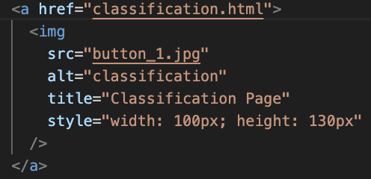

Рисунок - Упражнение 5.3 код

### Упражнение 4. Карты изображений

С помощью специального сайта сделали карту изображения, которая позволяет привязывать ссылки к разным областям одного изображения.

Рисунок - Упражнение 5.4 код

### Упражнение 5. Добавление медиаконтента

Добавлен код для видеоконтента

Рисунок - Упражнение 5.5 код

Видео отображается корректно.

Рисунок - Упражнение 5.5

## 6. Формы

### Упражнение 1. Текстовые поля формы

Создали форму, добавили несколько однострочных текстовых полей и кнопку отправки данных, добавили в форму многострочное текстовое поле, форму поле ввода пароля, скрытое поле.

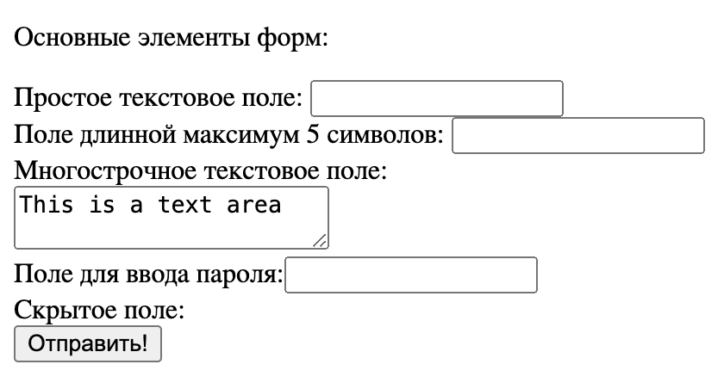

Рисунок - Упражнение 6.1

### Упражнение 2. Типы полей HTML5

В файл ex7.html были добавлены новые типы полей.

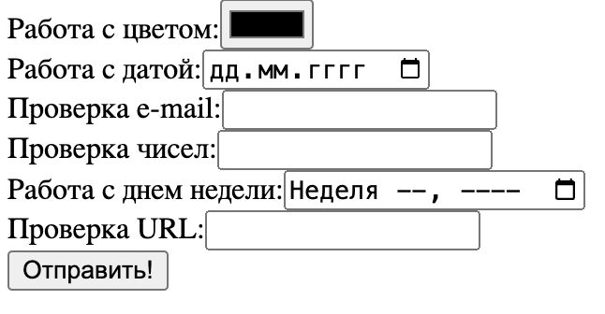

Рисунок - Упражнение 6.2

### Упражнение 3. Кнопки

В файл ex7.html были добавлены кнопки для отправки данных и очистки поля, обычная кнопка и кнопка с картинкой.

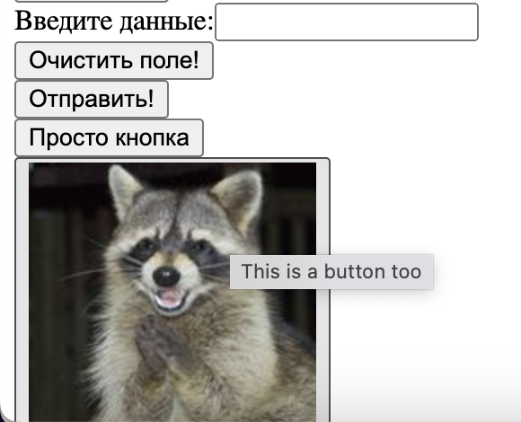

Рисунок - Упражнение 6.3

### Упражнение 4. Флажки и переключатели

В файле ex7.html были созданы две формы: одна с переключателями (radio buttons) и одна с флажками (checkboxes). Элементы успешно отображаются в браузере, переключатели допускают выбор одного варианта, а флажки — нескольких.

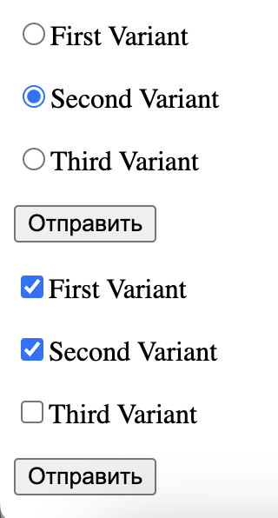

Рисунок - Упражнение 6.4

### Упражнение 5. Поле со списком

В файле ex7.html был создан выпадающий список с группировкой вариантов автомобилей по маркам с использованием элемента <optgroup>. Изменения корректно отображаются и работают в браузере.

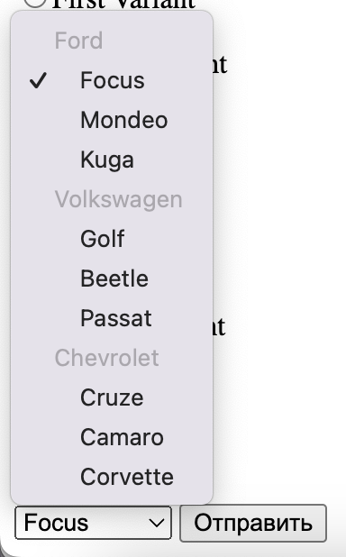

Рисунок - Упражнение 6.5

### Упражнение 6. Поле для загрузки файлов

В файл ex7.html была добавлена форма с полем для загрузки файлов:

Рисунок - Упражнение 6.6 код

После сохранения и обновления страницы поле корректно отобразилось в браузере. При нажатии на кнопку загрузки файлов открывается системная программа для выбора файлов

## 7. Основы работы с блочной структурой

### Упражнение 1. Основы организации структуры документа

В файл block_1.html был добавлен код для подключения стилей из block_1.css.

Рисунок - Упражнение 7.1

### Упражнение 2. Работа с разделами документа

В файл block_2.html был добавлен код для подключения стилей из block_2.css. После сохранения и просмотра в браузере, элементы документа отобразились с учетом стилей, заданных в block_2.css

Рисунок - Упражнение 7.2

**Вывод:** Освоены основные принципы работы с HTML и логическое формирование контента. Изучены ключевые приемы и техники создания и стилизации HTML-страниц, что позволяет эффективно управлять визуальным представлением элементов на веб-странице.